Задание II.3.5. Найди голову волка. Соедини часть с целой картинкой.
Вариант 1.
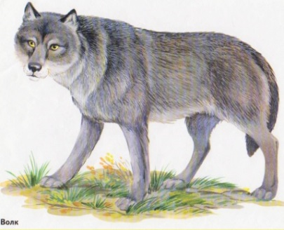

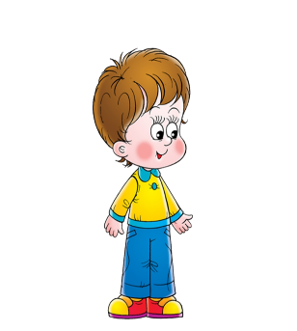

Вариант 2.

